大甲國中 8下補考題庫 國中自然 年 班 座號： 姓名：

一、單一選擇題
- ( ) 野外露營或是童軍活動時，火媒棒常是生火必備的物品之一。將免洗筷削成樹枝狀，在火種微弱或是生火困難時，仍然能快速點燃柴火，是一種較快速的野外生火方式。關於將免洗筷「削成樹枝狀」的動作，主要是考慮下列何種影響反應速率的因素？ (Ａ)溫度 (Ｂ)催化劑 (Ｃ)物質本質 (Ｄ)接觸面積。
- ( ) 如圖所示，將吊燈靜止固定於天花板上，此時吊燈所受的作用力有哪些？
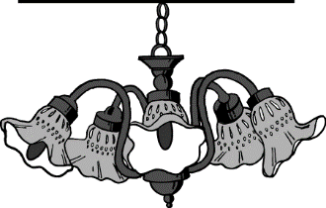
(Ａ)僅受到重力 (Ｂ)僅受到天花板的拉力 (Ｃ)同時受到重力和天花板的拉力 (Ｄ)吊燈靜止故不受力。
- ( ) 牛奶在冰箱可以保存較久，但在室溫下卻容易腐敗，主要是受什麼因素影響？ (Ａ)溫度 (Ｂ)物質本性 (Ｃ)催化劑 (Ｄ)顆粒大小。
- ( ) 若穿高跟鞋在剛鋪好的柏油路上走路，會留下明顯的凹痕；而穿平底鞋則不易留下凹陷。請問此情形與下列何種因素有關？(甲)人在穿高跟鞋時的重量會比較大；(乙)高跟鞋與地面接觸面積較小；(丙)人在穿高跟鞋時所產生之壓力較大；(丁)與鋪設柏油路的品質有關。 (Ａ)甲乙 (Ｂ)乙丙 (Ｃ)丙丁 (Ｄ)甲丁。
- ( ) 附圖為小樺與媽媽某一天在牛排館用餐的對話，圖中小樺的敘述「……」最可能是下列何者？
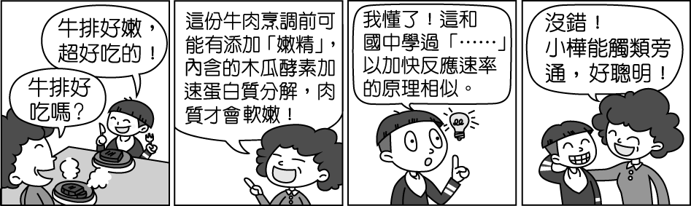
(Ａ)酸鹼中和實驗中會加入廣用試劑 (Ｂ)製造肥皂實驗中會加入氫氧化鈉 (Ｃ)雙氧水製造氧氣實驗中會加入二氧化錳 (Ｄ)碳酸鈣製造二氧化碳實驗中會加入鹽酸。
- ( ) 下列哪一種變化屬於氧化反應？ (Ａ)乾冰昇華 (Ｂ)二氧化碳通入石灰水中產生沉澱 (Ｃ)石蕊試紙變色 (Ｄ)鐵器生鏽。
- ( ) 下列何者是因為反應物的接觸面積大，而使反應速率加快的實例？ (Ａ)夏季的食物較易腐爛 (Ｂ)鈉比銅更容易在空氣中燃燒 (Ｃ)大理岩在濃鹽酸中冒泡更快 (Ｄ)將化學藥品研磨成粉末反應速率更快。
- ( ) 聚合物是由數千個以上原子組成的巨大分子，下列何者為聚合物？ (Ａ)耐綸 (Ｂ)乙酸乙酯 (Ｃ)醋酸鈉 (Ｄ)乙烷。
- ( ) 消費者飲用來源不明的假酒會使神經系統受傷害，嚴重者甚至會失明或死亡，這是因為假酒中添加了何種成分？ (Ａ)甲醇 (Ｂ)蟻酸 (Ｃ)乙酸乙酯 (Ｄ)乙醇。
- ( ) 下列何者是酸性溶液與鹼性溶液的共同性質？ (Ａ)可使紅色石蕊試紙變色 (Ｂ)水溶液均可以導電 (Ｃ)皆可以分解油脂 (Ｄ)帶有酸味。
- ( ) 圖為一個有四個開口的連通管，若從甲管開口加入紅墨水，當四根管子都有紅墨水時，四根管子水平面的高度比較何者正確？
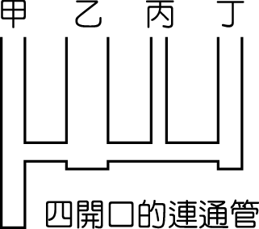
(Ａ)丙＞乙＞丁＞甲 (Ｂ)甲＞乙＞丁＞丙 (Ｃ)甲＝乙＝丙＝丁 (Ｄ)丁＞丙＞乙＞甲。
- ( ) 以粒子碰撞的觀點，反應物粒子互相碰撞的機會愈多，反應速率愈快，則下列何項操作無法使反應速率變快？ (Ａ)將反應物顆粒磨成粉末 (Ｂ)將可溶性的固體反應物配成溶液 (Ｃ)將反應物溶液稀釋 (Ｄ)提高反應時的溫度。
- ( ) 密閉容器內置入 20 公克碳酸鈉水溶液及 20 公克氯化鈣水溶液，反應後會生成碳酸鈣沉澱及氯化鈉水溶液，此時容器內物質的總質量為多少公克？ (Ａ) 20 公克 (Ｂ) 30 公克 (Ｃ) 40 公克 (Ｄ) 50 公克。
- ( ) 請判斷下列的現象中，哪些是接觸力所造成的？(甲)在桌上滾動的彈珠逐漸停下來、(乙)摩擦過的塑膠尺會吸引小紙片、(丙)用手將籃球投向籃框、(丁)樹葉漂浮在水面上、(戊)用彈弓將石塊射出、(己)雨滴由空中掉落到地面、(庚)用手將氣球壓扁、(辛)鐵粉被吸引而分布在磁鐵的四周、(壬)果實成熟後會掉落地面、(癸)斷線的風箏被強風吹往高處。 (Ａ)甲丙丁庚壬癸 (Ｂ)乙丙己庚辛壬 (Ｃ)乙丙丁己辛癸 (Ｄ)甲丙丁戊庚癸。
- ( ) 在大木塊與碎木片質量相等的情況下，下列哪一情況的反應速率最快？ (Ａ)大木塊在空氣中燃燒 (Ｂ)碎木片在空氣中燃燒 (Ｃ)大木塊在純氧中燃燒 (Ｄ)碎木片在純氧中燃燒。
- ( ) 鋅粉與氧化銅粉末在隔絕空氣的條件下，混合加熱的反應如右：Zn＋CuO→ZnO＋Cu，下列有關此反應的敘述何者正確？ (Ａ)銅被氧化 (Ｂ)鋅被還原 (Ｃ)與氧結合的活性：鋅＜銅 (Ｄ)容易釋出氧：氧化鋅＜氧化銅。
- ( ) 甲、乙、丙、丁四支試管內有不同的溶液，其 pH 值分別為 1、3、4、6，分別加入顆粒大小、質量皆相等的貝殼粉，則產生氣體最快的試管為何者？ (Ａ)甲 (Ｂ)乙 (Ｃ)丙 (Ｄ)丁。
- ( ) 下列何種物質，燃燒後的生成物之水溶液可使紅色石蕊試紙變成藍色？ (Ａ)硫 (Ｂ)碳 (Ｃ)鈉 (Ｄ)銅。
- ( ) 在 CuO＋H₂ → Cu＋H₂O 反應式中，下列何者被氧化？ (Ａ) CuO (Ｂ) H₂ (Ｃ) Cu (Ｄ) H₂O。
- ( ) 俗語說：「真金不怕火煉。」這句話指的意思應是下列何者？ (Ａ)金的活性很小，加熱不易氧化 (Ｂ)金容易與氧結合，氧化物加熱不會熔化 (Ｃ)金的熔點很高，用火加熱不會熔化 (Ｄ)金加熱後，其表面生成緻密的氧化物，可防止內部的金氧化。
- ( ) 有關壓力造成現象的敘述，下列何者錯誤？ (Ａ)走在有鋪木板的泥地上，較不易陷入泥地中 (Ｂ)釘子的尖端易釘入物體內，是因為釘子的尖端接觸物體的面積較小 (Ｃ)體重愈重的人，在沙灘上留下的腳印也一定愈深 (Ｄ)在相同的作用力下，吸管削尖的一端較易穿透飲料包裝。
- ( ) 貝殼（CaCO₃）與稀鹽酸置於密閉的錐形瓶中，反應初期會產生二氧化碳（CO₂）的氣泡；靜置一段時間後，看到錐形瓶內不再產生氣泡；此時拔開橡皮塞，又可看見氣泡從溶液中冒出。有關橡皮塞拔開前的現象，下列解釋何者正確？
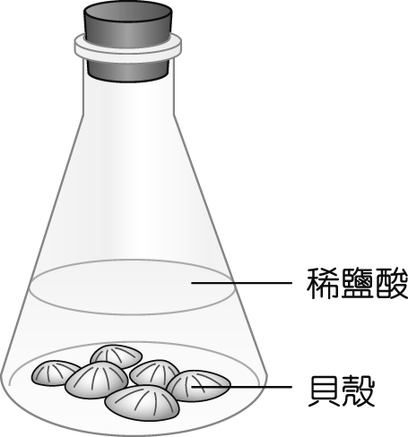
(Ａ)錐形瓶中化學反應已停止 (Ｂ)錐形瓶內正、逆反應已達平衡 (Ｃ)貝殼中的 CaCO₃ 已完全用盡 (Ｄ)錐形瓶內的 CO₂ 全部溶解在溶液中。
- ( ) 當可逆反應達成平衡狀態時，下列敘述何者正確？ (Ａ)反應物不再轉變成生成物 (Ｂ)反應速率為零 (Ｃ)反應物濃度等於生成物濃度 (Ｄ)正、逆反應速率相等。
- ( ) 阿凱想要研究空氣汙染對當地雨水的影響，他收集住家附近的雨水，再以不同的試紙測試雨水的酸鹼性，請問看到下列哪一種試紙的顏色變化情形，可以證明此地雨水的 pH 值偏酸性？ (Ａ)廣用試紙變成黃色 (Ｂ)廣用試紙變成藍色 (Ｃ)紅色石蕊試紙變成藍色 (Ｄ)粉紅色氯化亞鈷試紙變成藍色。
- ( ) 市面上販售的鐵鍋，刷洗後若殘留水漬在表面，使用一段時間，
常見鍋子表面出現紅褐色的斑點，試推測其原因為何？ (Ａ)鍋子的成分不純，色素溶出 (Ｂ)鍋子沒洗乾淨，發霉了 (Ｃ)鐵氧化形成了鐵鏽 (Ｄ)水對鐵鍋形成了特殊的保護物質。
- ( ) 乙醇和甲醚的性質不同，與下列何者有關？
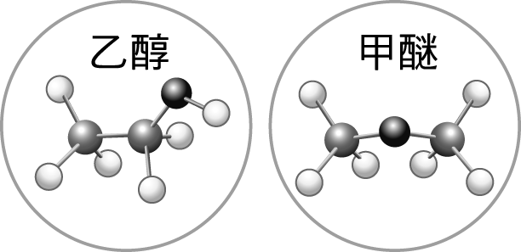
(Ａ)組成原子的排列方式不同 (Ｂ)組成原子的種類不同 (Ｃ)組成原子的數目不同 (Ｄ)兩化合物分子量不同。
- ( ) 葡萄糖和澱粉都是由碳氫氧原子所組成的物質。關於兩者的比較或分類，下列何者正確？ (Ａ)元素和化合物 (Ｂ)小分子和聚合物 (Ｃ)無機物和有機物 (Ｄ)碳氫化合物和碳水化合物。
- ( ) 下列何者為有機物？ (Ａ)食鹽 (Ｂ)酒精 (Ｃ)乾冰 (Ｄ)不鏽鋼。
- ( ) 下列哪一項是酸鹼中和的反應式？ (Ａ) H＋＋OH－→ H₂O (Ｂ) H₂O → H＋＋OH－ (Ｃ) 2H₂O → 2H₂＋O₂ (Ｄ) 2H₂＋O₂ → 2H₂O。
- ( ) 有三種不同的液體，甲為10mL的蒸餾水，乙為20mL的檸檬汁，丙為30mL的小蘇打水。下列何者最適合表示三種液體的性質？
(Ａ)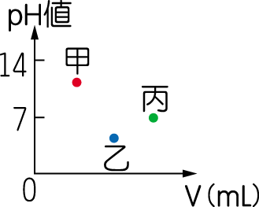 (Ｂ)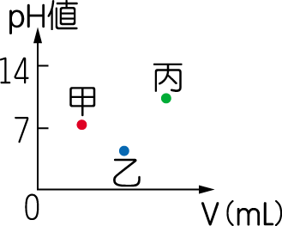 (Ｃ)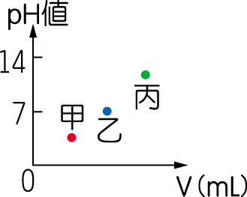 (Ｄ)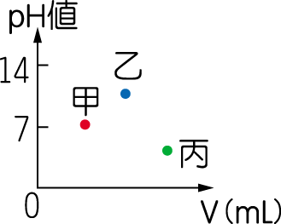
- ( ) 甲液體是一般食醋，乙液體是氨水，丙液體是純水，三者的 pH 值依大小順序排列，下列何者正確？ (Ａ)乙＞甲＞丙 (Ｂ)乙＞丙＞甲 (Ｃ)甲＞乙＞丙 (Ｄ)甲＞丙＞乙。
- ( ) 把點燃的鎂帶放進二氧化碳的集氣瓶中，發現鎂帶繼續燃燒，但反應後瓶上有黑色斑點附著，試問下列敘述何者錯誤？ (Ａ)此反應的反應式為 2Mg＋CO₂ → 2MgO＋C (Ｂ)瓶壁上的黑色斑點為碳粒 (Ｃ)在這反應中，二氧化碳被氧化 (Ｄ)由此可知，當鎂粉燃燒時，不宜用二氧化碳滅火器來滅火。
- ( ) 小華取食鹽、小蘇打、方糖三種白色的物質，觀察其固體在滴了某種液體後的反應，結果如下表所示，則此液體最可能是下列何者？
物質  種類 | 食鹽 | 小蘇打 | 方糖
反應  結果 | 產生  氣體 | 產生  氣泡 | 變焦黑
(Ａ)濃硫酸 (Ｂ)稀鹽酸 (Ｃ)氨水 (Ｄ)石灰水。
- ( ) 3D 畫筆是一種立體繪圖工具，利用熱塑性塑膠的材料特性製作立體物品。若以「」代表聚合物中的小分子，上述塑膠材料特性和其結構示意圖的配對，最可能為下列何者？
(Ａ) (Ｂ) (Ｃ) (Ｄ)
- ( ) 實驗室中有蔗糖水溶液和氯化鈉水溶液，也也想以下列(Ａ)～(Ｄ)的實驗操作來區別兩者，請問下列何種方法可行？ (Ａ)測導電度 (Ｂ)測酸鹼性 (Ｃ)添加本氏液試劑並加熱之 (Ｄ)比較顏色。
- ( ) 已知 Na、Mg、C、Cu 對氧的活性順序是：Na＞Mg＞C＞Cu，下列四組物質，何者會發生氧化還原反應？ (Ａ) C＋Na₂O (Ｂ) Mg＋Na₂O (Ｃ) C＋MgO (Ｄ) C＋CuO。
- ( ) 有關肥皂的敘述，下列何者錯誤？ (Ａ)肥皂的結構，一端為親油端，另一端為親水端 (Ｂ)肥皂的去汙原理與合成清潔劑不同 (Ｃ)肥皂是由鹼性物質與油脂反應而成 (Ｄ)肥皂可以破除油與水的界線，將油汙包覆並懸浮在水中。
- ( ) 植物的呼吸作用與光合作用兩種反應，何者屬於氧化還原反應？ (Ａ)僅呼吸作用 (Ｂ)僅光合作用 (Ｃ)兩者皆是 (Ｄ)兩者皆不是。
- ( ) 氮氣與氫氣在高溫、高壓下製氨的化學反應為一可逆反應，其反應式如下所示，當反應達平衡後，下列哪一項方法無法改變原平衡狀態？
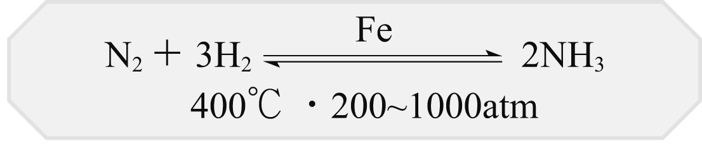
(Ａ)增加氮氣與氫氣的濃度 (Ｂ)增加催化劑的量 (Ｃ)增高溫度 (Ｄ)降低溫度。
- ( ) 下列碳氫化合物中，何者是在常溫高壓下，以液態儲存在瓦斯桶中的燃氣主要成分？ (Ａ)甲烷 (Ｂ)乙烷 (Ｃ)丙烷 (Ｄ)辛烷。
- ( ) 下列哪一個現象，不是因為化學變化？ (Ａ)生米煮成熟飯 (Ｂ)生雞蛋煮成了水煮蛋 (Ｃ)自來水煮沸成開水 (Ｄ)國慶日的絢爛煙火。
- ( ) 將砝碼掛在彈簧秤下，彈簧伸長後，砝碼呈靜止狀態，則下列敘述何者錯誤？ (Ａ)彈力與重力平衡 (Ｂ)彈力與重力大小相等，方向相反 (Ｃ)若彈簧突然斷裂，則彈力消失，重力也同時消失 (Ｄ)重力與彈力作用於一直線上。
大甲國中 8下補考題庫 國中自然 年 班 座號： 姓名：
一、單一選擇題
- 答案：(Ｄ)
解析：火媒棒前端呈現分岔，使竹筷的接觸面積增加，更容易生 火。
- 答案：(Ｃ)
解析：(Ａ)還受到天花板的拉力；(Ｂ)還受到重力；(Ｄ)靜止是因為所受合力等於零。
- 答案：(Ａ)
解析：溫度低可降低牛奶中微生物繁衍速率。
- 答案：(Ｂ)
解析：(甲)人在穿高跟鞋時的重量會比較大：這是錯誤的，因為不論穿什麼鞋，人的重量是不變的。(乙)高跟鞋與地面接觸面積較小：這是正確的，導致壓力增大。(丙)人在穿高跟鞋時所產生之壓力較大：這也是正確的，是由於接觸面積較小所導致的。(丁)與鋪設柏油路的品質有關：這與個別人穿鞋的情況無直接關係，品質可能影響柏油路的堅固程度，但在這個問題中主要討論的是壓力的影響。故乙丙正確。
- 答案：(Ｃ)
解析：木瓜酵素為催化劑，作用與雙氧水製造氧氣實驗中加入二氧化錳的目的相同。(Ａ)廣用試劑為指示劑；(Ｂ)氫氧化鈉與(Ｄ)鹽酸為實驗中的反應物。
- 答案：(Ｄ)
解析：(Ａ)昇華反應；(Ｂ)沉澱反應；(Ｃ)酸鹼溶液使其結構改變，因而會變色。
- 答案：(Ｄ)
解析：(Ａ)夏季的氣溫高，食物較易腐爛。(Ｂ)鈉的活性比銅大，更容易在空氣中燃燒。(Ｃ)大理岩在濃鹽酸中比起在稀鹽酸中冒泡更快，屬於濃度因素。
- 答案：(Ａ)
解析：乙酸乙酯、醋酸鈉和乙烷的分子式分別為 CH₃COOC₂H₅、CH₃COONa 和 C₂H₆，都不是由數千個原子所組成的巨大分子，僅耐綸為合成聚合物。
- 答案：(Ａ)
解析：(Ｂ)蟻酸常被用於防腐劑和殺菌劑的製造；(Ｃ)乙酸乙酯具有水果香味，因此常被用作香料和溶劑；(Ｄ)乙醇為酒精的化學名。
- 答案：(Ｂ)
解析：(Ａ)(Ｃ)(Ｄ)酸性溶液特質。
- 答案：(Ｃ)
解析：這四根管子的底部有相通，可從連通管原理得知，四根管子的水面高度均會相同，保持連通管位置的液壓相同。
- 答案：(Ｃ)
解析：稀釋會降低碰撞機會。
- 答案：(Ｃ)
解析：依據質量守恆定律，反應前反應物的總質量，會等於反應後生成物的總質量，故此密閉容器內物質的總質量為20＋20＝40（公克）。
- 答案：(Ｄ)
解析：乙：靜電力、己：重力、辛：磁力、壬：重力，以上皆為超距力。
- 答案：(Ｄ)
解析：碎木片和純氧的接觸面積與碰撞機會最大，反應速率最快。
- 答案：(Ｄ)
解析：(Ａ)氧化銅被還原；(Ｂ)鋅＞銅；(Ｃ)鋅被氧化。
- 答案：(Ａ)
解析：加入顆粒大小、質量皆相等的貝殼粉，產生氣體最快的試管為甲，因其溶液中氫離子濃度最大。
- 答案：(Ｃ)
解析：(Ａ)燃燒後產生二氧化硫，溶於水會形成亞硫酸，為弱酸性，使石蕊試紙呈紅色；(Ｂ)燃燒後產生二氧化碳，溶於水會形成碳酸，為弱酸性，使石蕊試紙呈紅色；(Ｄ)氧化銅幾乎不溶於水。
- 答案：(Ｂ)
解析：H₂ 得到氧形成 H₂O，H₂ 使 CuO 進行還原反應，因此 H₂ 被氧化。
- 答案：(Ａ)
解析：金活性非常小，高溫下也不易和氧反應。
- 答案：(Ｃ)
解析：(Ａ)鋪木板的泥地，表面積較大，可以分散人的重量，腳較不易陷入泥地中。(Ｂ)釘子尖端與物體接觸的面積較小，相同作用力下，可以產生較大的壓力，容易釘入物體中。(Ｃ)還需要考慮與沙灘接觸的面積大小，也許體重重的人，接觸面積大，腳印未必愈深。(Ｄ)削尖的吸管，接觸面積較小，相同作用力下，可以產生較大的壓力，容易穿透飲料包裝。
- 答案：(Ｂ)
解析：打開瓶蓋前，反應已達平衡，打開瓶蓋後，會破壞平衡而繼續反應。
- 答案：(Ｄ)
解析：正、逆反應速率相等是達成平衡狀態。
- 答案：(Ａ)
解析：雨水成弱酸性，以廣用試紙檢驗應呈橘色或黃色，或是可使石蕊試紙成紅色，氯化亞鈷試紙用來檢驗是否含水。
- 答案：(Ｃ)
解析：在濕潤環境中容易發生氧化反應，產生鐵鏽。
- 答案：(Ａ)
解析：乙醇C₂H₅OH，甲醚CH₃OCH₃，由於排列方式的不同，造就其性質的不同。
- 答案：(Ｂ)
解析：(Ａ)都是化合物；(Ｃ)都是有機物；(Ｄ)都是碳水化合物。
- 答案：(Ｂ)
解析：食鹽為 NaCl，不含碳元素；而乾冰為 CO₂，不鏽鋼為含少量碳的金屬混合物，皆為無機物。
- 答案：(Ａ)
解析：酸鹼中和離子反應式：H＋＋OH－ → H₂O。
- 答案：(Ｂ)
解析：蒸餾水pH值＝7，檸檬汁pH值＜7，小蘇打水pH值＞7。
- 答案：(Ｂ)
解析：氨水是鹼性，純水是中性，食醋是酸性，故 pH 值乙＞丙＞甲。
- 答案：(Ｃ)
解析：(Ｃ)在這反應中，鎂帶被氧化為氧化鎂；二氧化碳被還原為碳。
- 答案：(Ａ)
解析：濃硫酸具有脫水性，可使方糖脫水形成黑色的碳。
- 答案：(Ａ)
解析：塑膠材料加熱後容易融化，為熱塑性化合物，此類化合物分子結構為直鏈狀。
- 答案：(Ａ)
解析：蔗糖水溶液與氯化鈉水溶液皆為中性、透明無色且添加本氏液加熱後顏色不會發生變化。僅有導電性能辨別兩者，蔗糖水溶液為非電解質，而氯化鈉水溶液為電解質。
- 答案：(Ｄ)
解析：活性大的元素可和活性小的元素之氧化物反應。(Ｄ)活性 C＞Cu，所以 C＋CuO 可反應。
- 答案：(Ｂ)
解析：基本上和清潔劑的去汙原理相同。
- 答案：(Ｃ)
解析：呼吸作用和光合作用都是氧化還原反應。
- 答案：(Ｂ)
解析：催化劑無法改變平衡狀態。
- 答案：(Ｃ)
解析：在常溫高壓下以液態儲存在瓦斯桶中的燃氣主要成分是丙烷（C₃H₈）。丙烷是一種常見的液化石油氣成分，能在常溫下透過增加壓力被液化，因此常被儲存在壓力容器或瓦斯桶中作為燃料。
- 答案：(Ｃ)
解析：(Ｃ)自來水煮沸成開水，無新物質產生，非化學變化。
- 答案：(Ｃ)
解析：若彈簧突然斷了，則彈力會消失，但重力仍會繼續作用，使砝碼掉到地上。

